План отключений потребителей
Дата | Время | Отключаемые объекты и  территории | Причина отключения
22.05.24 | 10⁰⁰-17⁰⁰ | с. Токмасс, часть ул.: Красная, Ленина, Набережная, Советская, Спартака. | ВЛ 0,4 №1 от ТП-314 замена ПУ

Уважаемые потребители электроэнергии!
Во времени отключения и включения объектов будут незначительные корректировки, но объект не может быть обесточен ранее заявленного времени.
Возможны незапланированные перерывы в электроснабжении для производства внеплановых кратковременных работ и ликвидации аварий без предупреждения.
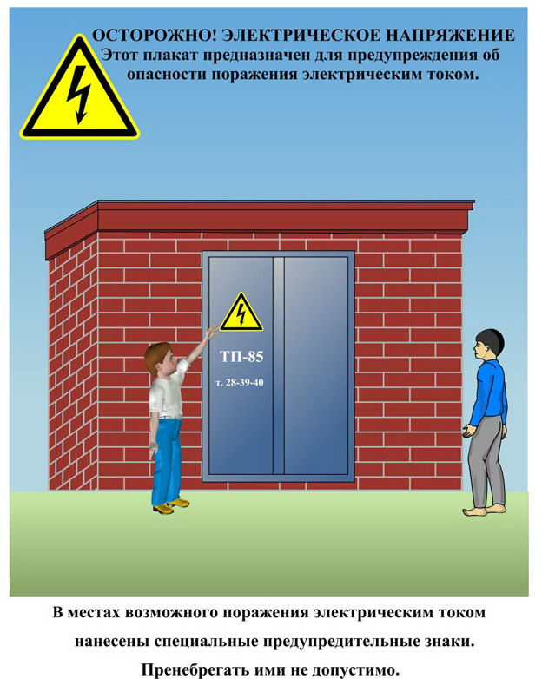
Сообщите о возможных местах поражения электрическим током!
Телефон диспетчера РЭС 3-13-01 круглосуточно.

